Manifiesto de compromiso con la comunidad LGTB+

Comunidad de Vida Cristiana: "Las orientaciones sexuales diversas son un don de Dios"
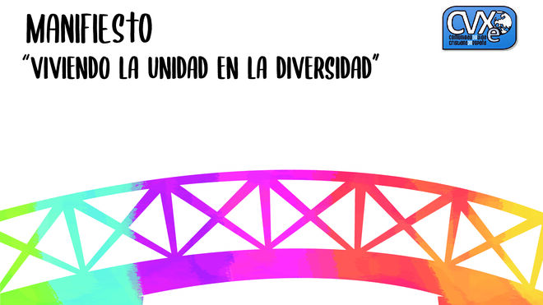
Por una Iglesia diversa

La CVX, que agrupa a 1.100 personas en 35 comunidades de toda España, ha constatado en los últimos años la presencia de personas LGTB+ en la Iglesia y en la propia comunidad

Tal y como hace constar en un comunicado "esta experiencia de diversidad en la Iglesia ha hecho brotar en la comunidad un profundo agradecimiento y alegría"

Por ello y por el rechazo que pueden llegar a sufrir las personas LGTB+, se ha compromete "en el acompañamiento de estos procesos de fe e integración en la comunidad eclesial", en la sensibilización y la formación interna
02.12.2020 | CVX
La Comunidad de Vida Cristiana (CVX), que agrupa a 1.100 personas en 35 comunidades de toda España, ha constatado en los últimos años «la presencia de personas LGTB+ en la Iglesia y en la propia comunidad» que, «al igual que el resto de integrantes del pueblo de Dios, quieren vivir con plenitud su fe, en amor y servicio, pero que muchas veces encuentran dificultades añadidas para hacerlo e incluso rechazo, lo que genera gran sufrimiento personal y familiar».
Tal y como hace constar en un comunicado hecho público este miércoles, 2 de diciembre, para la CVX es «un don de Dios estar formada por personas con orientaciones sexuales diversas» y «esta experiencia de diversidad en la Iglesia ha hecho brotar en la comunidad un profundo agradecimiento y alegría». Consciente, asimismo, de que «toda persona es, en su naturaleza, hija de Dios, creada a su imagen y semejanza», se ha comprometido «en el acompañamiento de estos procesos de fe e integración en la comunidad eclesial» y en la sensibilización y formación interna.

Acerca de la Comunidad de Vida Cristiana
La Comunidad de Vida Cristiana (CVX) es una asociación de hombres y mujeres, adultos y jóvenes, de todas las condiciones, con presencia en 60 países. Viven el deseo de seguir más de cerca a Jesucristo y trabajar en la construcción del Reino. El carisma de CVX y su espiritualidad son ignacianos. CVX en España está compuesta por 35 comunidades locales y alrededor de 1.100 personas.
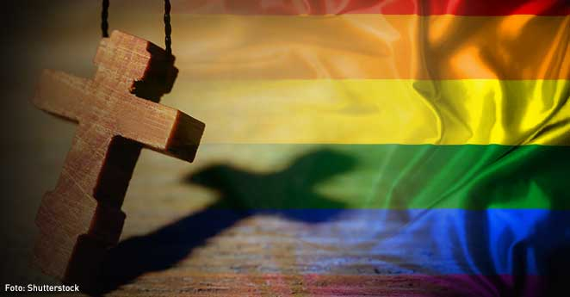

Manifiesto Íntegro
En nuestras comunidades locales se ha constatado en los últimos años la presencia de personas LGTB+ en la Iglesia y en la propia comunidad que, al igual que el resto de integrantes del pueblo de Dios, quieren vivir con plenitud su fe, en amor y servicio, pero que muchas veces encuentran dificultades añadidas para hacerlo e incluso rechazo, lo que genera gran sufrimiento personal y familiar. Desde nuestras comunidades locales, diversas personas se han comprometido en el acompañamiento de estos procesos de fe e integración en la comunidad eclesial.
Como recuerda el Papa Francisco en Amoris laetitita, la Iglesia ha de hacer suyo «el comportamiento del Señor Jesús, que en un amor ilimitado se ofrece a todas las personas sin excepción» y, por ello, no cabe ningún «signo de discriminación injusta» hacia las «personas con tendencias homosexuales».
Fruto de la experiencia de acompañamiento, y unido a esta reflexión, en la última Asamblea General de CVX España, celebrada en agosto de 2019 en Pamplona, se acordó profundizar en el tema y realizar un manifiesto público para hacer constar que:
Nuestra comunidad vive como don de Dios el estar formada por personas con orientaciones sexuales diversas, personas en cuyas familias hay miembros LGTB+, personas solteras, casadas y divorciadas. Como integrantes de la Iglesia que son, participan en ella en igualdad, y lejos de cualquier estigma. Por ejemplo, los cargos de responsabilidad y representación de la comunidad están abiertos para todas ellas.
La discriminación, siempre injusta, que sufren muchas personas por su orientación sexual es una llamada de atención a la comunidad cristiana para seguir recordando que toda persona es, en su naturaleza, hija de Dios, creada a su imagen y semejanza; y para redoblar esfuerzos de reconocimiento, acogida y acompañamiento.
Nuestra comunidad se compromete a cuidar la sensibilización y la formación interna de sus miembros sobre este tema, así como a incorporarlo en las distintas áreas de trabajo.
Esta experiencia de diversidad en la Iglesia ha hecho brotar en la comunidad un profundo agradecimiento y alegría.
https://www.religiondigital.org/vida-religiosa/Comunidad-Vida-Cristiana-Dios-orientaciones-lgtb-sexo-dios-cristianos-igualdad_0_2292070804.html?utm_

